班级动态(6.14)
一、来园基本情况
来园人数：应到30人，实到28人。
儿童（男孩） | 今日重点关注：幼儿区域游戏选择 | 儿童（女孩） | 今日重点关注：幼儿区域游戏选择
王秋逸 | 科探区 | 肖妙青 | 科探区
易永恒 | 益智区 | 嵇羽晞 | 音乐区
赵夏冉 | 益智区 | 管亦星 | 美工区
白新奇 | 科探区 | 陈怡何 | 请假
丁载誉 | 建构区 | 陈艺茹 | 建构区
杨言希 | 建构区 | 孙瑞晗 | 科探区
樊晏清 | 桌面建构区 | 朱柯逸 | 美工区
邵祉琛 | 益智区 | 胡欣芮 | 益智区
刘与一 | 建构区 | 李梦兮 | 美工区
蔡镇远 | 图书区 | 张心愉 | 建构区
崔子瑜 | 科探区 | 徐佳一 | 科探区
陶书宇 | 图书区 | 曹婳 | 益智区
李一凡 | 益智区 | 顾一冉 | 音乐区
冯子乐 | 自然材料区 | 朱天文 | 美工区
孔梓睿 | 请假 | 黄雅萌 | 美工区
- 综合《你喜欢夏天嘛吗？》
夏天到了，很多夏天所独有的事物也出现了，比如植物的繁茂、各种蔬菜水果的上市、气温的升高以及蚊虫的叮咬等，孩子们都知道现在是夏季，在平时，他们也会在教室中讨论自己对夏天的想法和感受，有的孩子喜欢夏天，有的孩子不喜欢，因此我们设计本次活动，引导孩子们在发现夏天的同时，能够用完整的语句讲述，并说明理由。活动中，王秋逸、易永恒、白新奇、丁载誉、杨言希、樊晏清、邵祉琛、刘与一、蔡镇远、崔子瑜、李一凡、肖妙青、嵇羽晞、管亦星、陈艺茹、孙瑞晗、朱柯逸、胡欣芮、张心愉、徐佳一、曹婳、顾一冉、朱天文、黄雅萌能够用完整的语句表达自己对夏天喜欢还是不喜欢，并讲述理由。等等说：我喜欢夏天，因为夏天能够吃雪糕。小羊说：我喜欢夏天，因为夏天能吹空调。陈艺茹说：我喜欢夏天，因为夏天可以穿裙子。芮芮说：我喜欢夏天，因为夏天还可以游泳。

三、区域游戏
区域游戏是发展孩子个差异的重要载体，在区域游戏过程中，孩子们能够根据自己的喜好自由自主的选择区域类型。区域材料和游戏伙伴。活动中，黄雅萌、蔡镇远、王秋逸、易永恒、朱柯逸、丁载誉、杨言希、顾一冉、张心愉、樊晏清、邵祉琛、刘与一、李一凡、肖妙青、嵇羽晞、管亦星、陈艺茹、孙瑞晗、胡欣芮、徐佳一、朱天文能根据自己的想法选择区域游戏，同时在游戏中的专注度较高，能够认真且细致的玩自己手中的游戏。

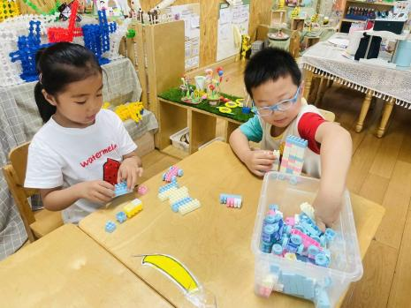  陈艺茹和陶书宇在建构区拼搭小汽车。 | 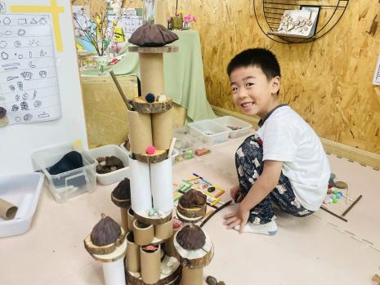  冯子乐在自然材料区用各种自然材料拼搭成高高的房子。 | 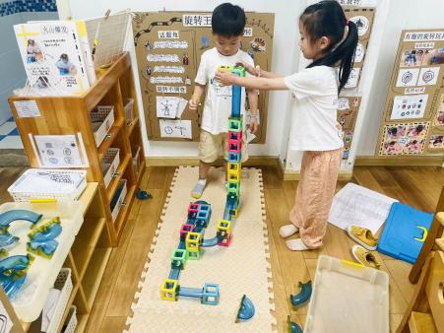  等等和晗晗在科探区玩磁力大贯通游戏。他们拼搭了一个高高的轨道，让小球用重力顺利通过弯道。

四、喂养小鸡
本周是我班幼儿负责喂养学校饲养区的小鸡们，孩子们带着午餐多余的剩饭来到饲养区，在老师们的协助下，孩子们将食物送到小鸡的饭盆里。看着小鸡们争先恐后的喂食，孩子们兴奋极了。悦悦说：你看，小鸡再吃我们给它的饭了。小米说：一只小鸡还跳起来吃呢，真好玩。琛琛说：小鸡是不是拉屎啦，有点臭臭的味道。芮芮说：小鸡在吃的时候头还一伸一伸的呢。孩子们一边观察小鸡吃饭的样子，一边与同伴交流着自己的发现。

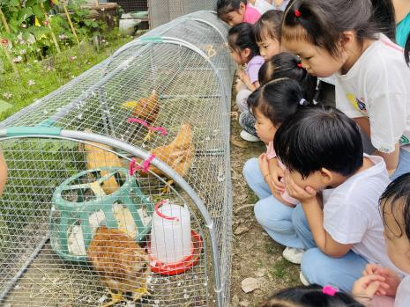 | 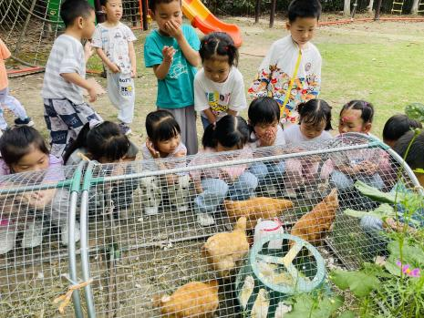 | 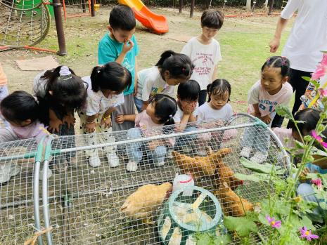

五、温馨提示
今天周五，不上延时班，孩子的被子会带回去，请家长们及时清洗晾晒。

